Marináda na krkovičku
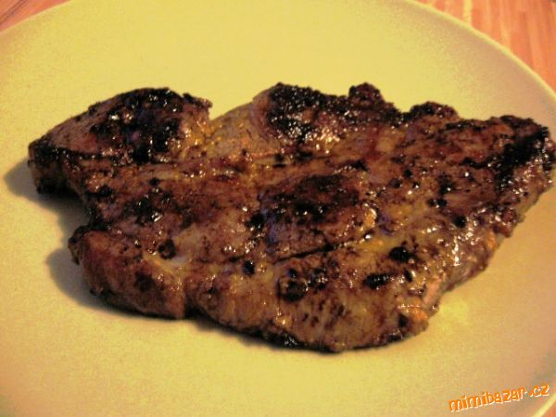
POTŘEBNÉ PŘÍSADY
5 lžic oleje, 3 stroužky česneku, 1 lžička soli, 2 lžičky kari koření, 2 lžíce hořčice, 2 lžíce sojové omáčky. Množství je asi na 5 středně velkých plátků masa.
POSTUP PŘÍPRAVY
Česnek prolisujeme, přidáme ostatní suroviny a maso naložíme do marinády.

